Nyår

Den 31 december är det nyårsafton.
Det är årets sista dag
och vi firar att ett nytt år skall börja.
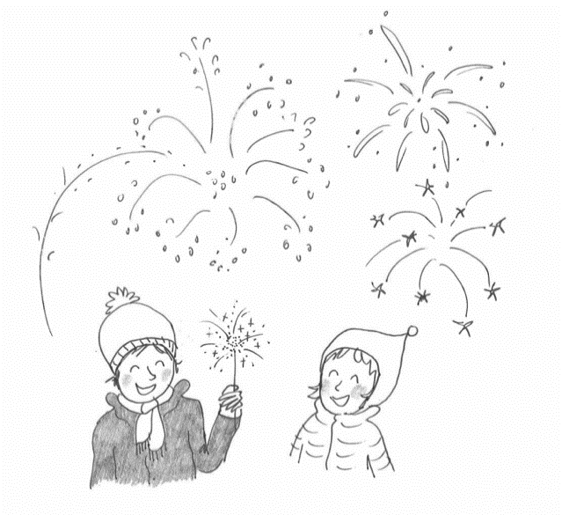
Man firar ofta nyår tillsammans med
släkt och vänner.

Man umgås med varandra,
äter och dricker gott medan man
väntar på 12-slaget vid midnatt.
Vid midnatt byts det
gamla året ut till det nya året.
Då kan man skåla in det nya året.

Under nyårsafton kan man beundra
raketer.
Det ordnas också andra ljusshower
som syns på himlen.
Man vill undvika raketer för att de
inte är bra för miljön.

Följande dag är det nyårsdagen.
Visste du?
Det finns länder i världen som inte firar nyår 31 december.
De firar nyår en annan dag.
Då är det första januari.
Det är en helgdag och
många har ledigt denna dag.
Finlands president brukar hålla
ett nyårstal som sänds i tv och radio.
Då pratar hen till Finlands folk på
både svenska och finska.

Vad minns du om nyår?

- Vilket datum firar vi nyårsdagen?
A 31.12
B 1.1
C 24.12

- Vad betyder orden:

umgås ____________________________________________
beundra ___________________________________________
undvika ___________________________________________

- Varför är det inte bra för miljön att skjuta raketer?

_________________________________________________

- Rita en bild på nyårsraketer eller en ljusshow.

